Муниципальное бюджетное общеобразовательное учреждение «Шугуровская средняя общеобразовательная школа»
Справка
об участии обучающихся МБОУ «Шугуровская СОШ» в профориентационных мероприятиях
Одной из самых эффективных форм знакомства с миром профессий является профориентационная экскурсия, главная цель которой — помочь сделать осознанный выбор профессии.
9 сентября 2022 года учащиеся 8-11 классов МБОУ «Шугуровская СОШ» посетили профориентационную зону X Национального чемпионата «Молодые профессионалы». Соревнования профессионального мастерства проходили с 9 по 11 сентября в столице Республики Мордовия на площадке спортивного комплекса "Саранск-Арена".
В ходе экскурсии ребята познакомились с востребованными и перспективными специальностями по 15 компетенциям: «3D-моделирование для компьютерных игр», «Разработка виртуальной и дополнительной реальности, «Технологии моды», «Парикмахерское искусство» и другими.
Экскурсия получилась очень насыщенной, познавательной и интересной. Ребята узнали много нового, полезного и получили массу положительных эмоций.
Профориентационная экскурсия - одна из самых эффективных форм знакомства с миром профессий, главная цель которой — помочь сделать старшеклассникам осознанный выбор профессии.
Советник директора по воспитанию и взаимодействию с детскими общественными объединениями: Росяйкина Г.А.

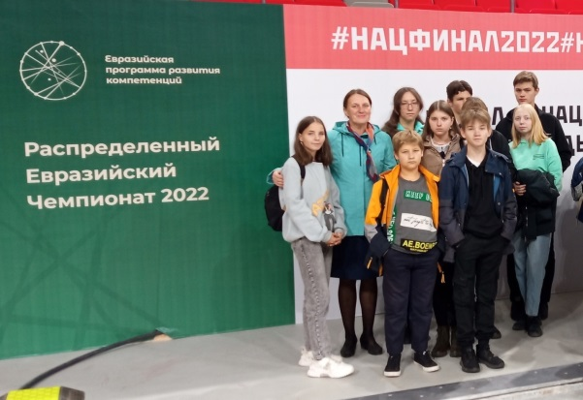 | 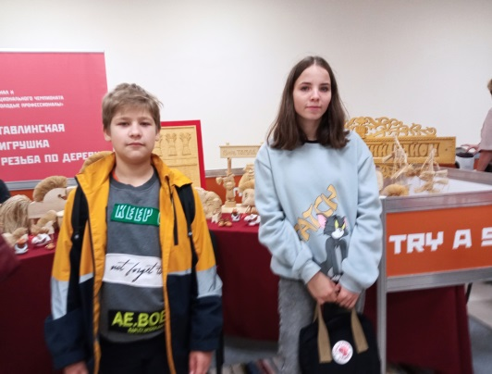
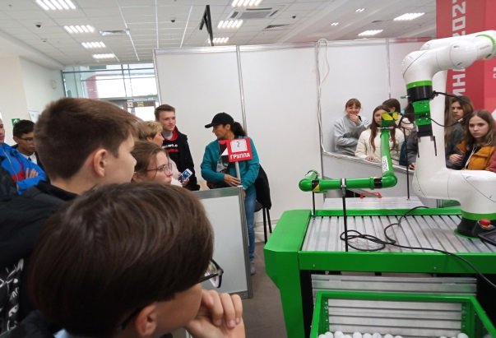 | 